**Acadêmico: Lucas Machado da Costa R.A.: 21031045-5**

**Disciplina: Modelagem de Software**

1. Qual é a arquitetura de software indicada para esse projeto? Justifique a sua resposta.

**A arquitetura embarcada, porque esse sistema é de automação, em tempo real. E como existe parte de detecção de calor, alertas e outros automações, a melhor arquitetura de software seria a EMBARCADA.**

1. Crie um diagrama de casos de uso para representar o escopo do sistema.

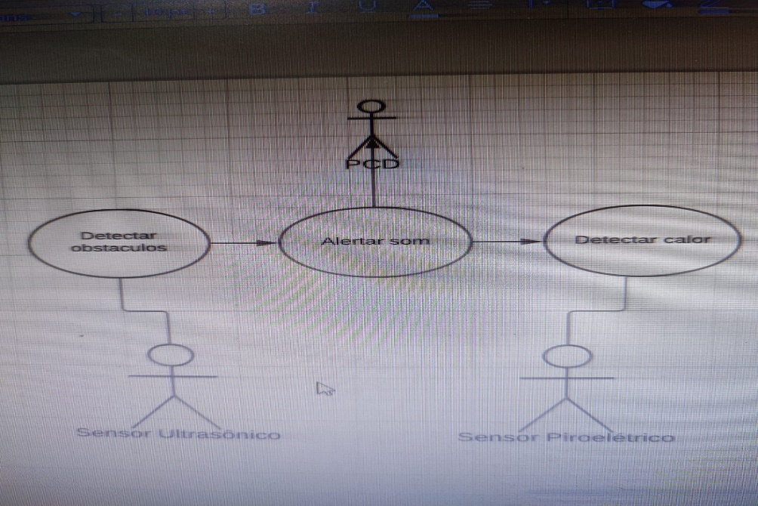

1. Como você deve ter percebido é necessário realizar algumas configurações de temperatura, distância e análise de carga. Para isso, esboce um diagrama de classes com as devidas operações.
2. Crie um diagrama de comunicação para representar a interação entre os sensores, o controlador e os atuadores.
3. Elabore um diagrama de atividades que represente a entrada, processamento e saída de dados do sistema em um ponto de detecção de obstáculo.

